**Zur Unmöglichkeit eines neutralen Bibliotheksangebots**

Katharina Leyrer

Institut für Buchwissenschaft, Lehrstuhl für E-Publishing und Digitale Märkte,   
Friedrich-Alexander-Universität Erlangen-Nürnberg

[katharina.leyrer@fau.de](mailto:katharina.leyrer@fau.de)

In der Diskussion um die Bereitstellung von Literatur rechter Verlage in Bibliotheken wird argumentiert, Bibliotheken seien zu weltanschaulicher Neutralität verpflichtet: „Prinzipiell unterliegen Bibliotheken, bei entsprechender Trägerschaft, als öffentliche beziehungsweise staatlich geförderte Einrichtungen, selbstverständlich dem Neutralitätsgebot, welches sich unter anderem von dem im Grundgesetz (Art. 3 I GG) [formulierten allgemeinen Gleichheitsgrundrecht](https://weltanschauungsrecht.de/weltanschauliche-neutralit%C3%A4t) ableitet“ (Redaktion LIBREAS 2018; vgl. auch Schiffler 2018). Dies suggeriert jedoch, dass Bibliotheken prinzipiell zu einer solchen Neutralität in der Lage sind – ohne zu benennen, wie diese Neutralität aussehen, realisiert und gewährleistet werden kann. Dieser Beitrag hinterfragt daher, ob ein neutrales Bibliotheksangebot überhaupt möglich ist.

Dazu wird zunächst der aktuelle Forschungsstand zu Auswahlentscheidungen und Verzerrungen in der Erwerbungsarbeit von Bibliotheken zusammengefasst. Daraufhin werden Modelle aus der Selektionsforschung im Internet-Kontext als Ausgangspunkt herangezogen, um zu zeigen, welche Faktoren den Bestandsaufbau in Bibliotheken beeinflussen. Anhand dieser Einflussfaktoren wird diskutiert, inwiefern Neutralität in der Bibliotheksarbeit gewährleistet werden kann.

# Collection Bias – eine Forschungslücke

In seinem Aufsatz „Collection Development and the Psychology of Bias” macht Brian Quinn 2012 deutlich, dass Bibliotheksbestände immer durch die Vorlieben und Werte der Erwerbungsbibliothekar*innen verzerrt sind. Verschiedene Studien zu einem solchen „collection bias“ – die allerdings aus den 1990er Jahren und den USA beziehungsweise Kanada stammen – liefern dafür Belege: Eine Studie in Kalifornien untersuchte 1995 den Bestand von 580 Wissenschaftlichen Bibliotheken zum Thema Abtreibung, indem das Vorhandensein von jeweils acht pro-choice und acht pro-life Büchern überprüft wurde. Dabei wurde deutlich, dass die untersuchten Bibliotheken mit dreimal höherer Wahrscheinlichkeit pro-choice-Literatur in ihrem Bestand hatten als pro-life-Bücher. Dies könnte in „precensorship“ begründet sein, also „the practice of collection development librarians excluding books from the collection as a result of conscious or subconscious bias that may be related to social, political, or personal views” (Quinn 2012, S. 278). Nicht nur im Bezug auf bestimmte Themen, sondern auch auf Verlage wurden Verzerrungen belegt: So befand eine Studie in kanadischen Wissenschaftlichen Bibliotheken, dass diese einen großen Anteil der Zeitschriften von großen Verlagsunternehmen, aber nur etwa die Hälfte der von kleineren Verlagen veröffentlichten Zeitschriften abonniert hatten (Quinn 2012). Diese Studien machen deutlich: Von einer Neutralität in der Erwerbungsarbeit in Bibliotheken kann nicht ohne Weiteres ausgegangen werden.

Collection Bias ist ein Thema, zu dem es kaum aktuelle Untersuchungen gibt – und schon gar keine im deutschsprachigen Raum. Wenn wir über ein Neutralitätsgebot von Bibliotheken diskutieren, ist eine Einschätzung des Status Quo einer solchen angeblichen Neutralität eine wichtige Ausgangsposition.

1. **Informationsintermediäre im Internet als Ausgangspunkt**

In Ermangelung von Ansätzen und Modellen zur Untersuchung von Collection Bias lohnt sich ein Blick über den Tellerrand des Bibliothekswesens hinaus. Im Kontext von Informationsdienstleistern beziehungsweise Informationsintermediären im Digitalen wird die Neutralität von Selektionsentscheidungen nämlich intensiv diskutiert. Als Informationsintermediäre werden Organisationen verstanden, die Information sammeln, ordnen sowie bereitstellen und dabei als Vermittler zwischen Produzierenden und Rezipierenden Einfluss auf den Informationsfluss nehmen. Diese Definition trifft in traditionellen Kontexten auf Bibliotheken, Verlage und Buchhandlungen zu – im digitalen Kontext umfasst sie neben Suchmaschinen, Sozialen Netzwerkenen und Nachrichten-Aggregatoren auch Plattformen für nutzergenerierte Inhalte, Multimediaplattformen und Verkaufsplattformen, die „kommunikative Inhalte und Kulturgüter“ (Schulz & Dankert 2016, S. 18) vertreiben (Leyrer 2018).

# Filterblasen-Debatte: Neutrale Internet-Intermediäre?

Dass diese Internet-Intermediäre den Grundsatz der Neutralität beziehungsweise Vielfalt nicht wahren könnten, wird in der Filterblasen-Debatte intensiv diskutiert: Suchmaschinen und Soziale Netzwerke würden Nutzer*innen nur noch diejenigen Inhalte anzeigen, die ein Algorithmus als für sie passend bewertet – auf Basis ihres bisherigen Verhaltens und gespeicherter Vorlieben. Welche Informationen ihnen dadurch vorenthalten werden, können Nutzer*innen dabei nicht in Erfahrung bringen, da die Auswahl der Inhalte intransparent erfolgt. So könnten Nutzer*innen nur noch Inhalte und Meinungen zu Gesicht bekommen, die ihren jeweiligen Interessen und Überzeugungen entsprechen – und so ein verzerrtes Bild der Realität erhalten (Pariser 2011). Dieser Kritik liegt ein Neutralitäts-Postulat zu Grunde: Anstelle einer personalisierten Selektion von Inhalten wird von Informationsintermediären im Internet gefordert, Inhalte „neutral“ auszuwählen und die Pluralität der selektierten Information zu sichern, um Meinungs- und Informationsfreiheit zu gewährleisten (Schweiger 2017).

Obgleich die Filterblasen-Theorie empirisch bisher nur unzureichend belegt ist und daher nicht als bestätigt angesehen werden kann (vergeiche zum Beispiel Flaxman, Goel und Rao 2015; Tewksbury & Rittenberg 2012; Barberà 2015; Stark, Magin und Jürgens 2017) macht sie deutlich: Die Selektionsmechanismen, die die Auswahl von Inhalten im Internet bestimmen, werden stark kritisiert, öffentlich diskutiert und empirisch untersucht.

Umso beachtlicher ist, dass die Neutralität und die Selektionsmechanismen von Bibliotheken, Buchhandlungen und Verlagen kaum hinterfragt und empirisch nicht überprüft werden. Stattdessen beziehen sich Diskussionen um die Neutralität von Bibliotheksangeboten punktuell auf den Umgang mit umstrittenen Medien, insbesondere auf Literatur rechter Verlage (zum Beispiel Schleh 2018).

# Modelle zur Untersuchung von Selektionsmechanismen

Um die Selektionsmechanismen und Verzerrungen in Bibliotheken zu untersuchen, kann jedoch auf Modelle und Ansätze der Forschung zu Internet-Intermediären zurückgegriffen werden. Trotz der Unterschiede zwischen Intermediären im traditionellen und Internet-Kontext bezüglich Nutzer*innen-Zahlen, Datensammlung und -auswertung sowie Qualitätskontrolle (eine Übersicht dazu siehe Leyrer 2018) eignen sich die Modelle zu Selektion im Internet für die Analyse der Auswahlentscheidungen in Bibliotheken. Dies wird im Folgenden gezeigt.

## 4.1 Filter-Modell von Bozdag: Selektion in Internet-Intermediären[1]

So stellt beispielsweise das Filter-Modell von Bozdag (2015) für jede Stufe der Informationsverarbeitung in Internet-Intermediären dar, welche Faktoren und Akteur*innen auf den Informationsfluss einwirken. Zentral ist dabei der „human operator“ (2013, S. 215), der die Selektion von Inhalten maßgeblich bestimmt: Er legt einerseits das Design der Algorithmen fest und nimmt andererseits direkt Einfluss (Abbildung 1). Internet-Intermediäre wie Suchmaschinen oder Soziale Netzwerke treffen daher keine „neutral computerized selections“ (Bozdag 2013, S. 214), sondern können an verschiedenen Stellen des Informationsflusses Verzerrungen erzeugen.

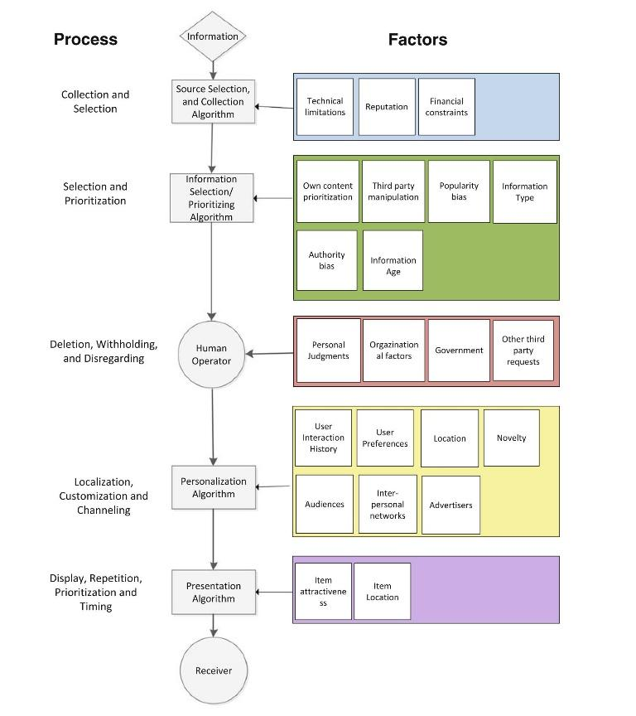

Abbildung 1: „A model of filtering for online web services including personalization“ (Bozdag 2013, S. 215)  
Abb. separat in Drive: https://drive.google.com/drive/folders/1jGR-EsITBTGWs2Srtaj9SMV7OywJJO3T

Bereits im ersten Schritt, der Auswahl von Quellen und Sammlung von Inhalten, werden Informationen ausgeschlossen, beispielsweise weil sie nicht digital vorliegen oder den technischen Anforderungen des Intermediärs nicht entsprechen. In einem zweiten Schritt wird die Auswahl und Priorisierung von Inhalten davon bestimmt, welche Faktoren der jeweilige Algorithmus berücksichtigt und wie er diese gewichtet. Facebooks EdgeRank-Algorithmus priorisiert beispielsweise aktuelle Beiträge (*Information Age*) und gibt Bildern und Videos den Vorzug vor Links und Text (*Information Type*). Der Ranking-Algorithmus von Google hingegen privilegiert eigene Produkte (*Own Content Prioritization*) und misst beliebten Inhalte größere Bedeutung zu (*Popularity Bias*).

Zudem entscheiden in einem dritten Schritt Mitarbeiter*innen der Internet-Intermediäre (*Human Operators*), ob bestimmte Inhalte gelöscht werden – beispielsweise um die Einhaltung der Nutzungsbedingungen zu gewährleisten oder um auf Beschwerden von Nutzer*innen, Rechteinhaber*innen und Regierungsorganisationen zu reagieren. Dass diese „editorial judgments“ (Bozdag 2013, S. 217) umstritten sind, zeigt beispielsweise der Skandal, den Facebook-Mitarbeiter*innen durch das Löschen eines Fotos auslösten, das zwei einander küssende Männer zeigt (Bozdag 2013).

Ob und in welcher Position Intermediäre bestimmte Inhalte anzeigen, wird in der vierten und fünften Selektionsstufe auch von Personalisierungs- und Präsentationsalgorithmen beeinflusst. Diese berücksichtigen nicht nur die Interessen und das bisherige Verhalten der Nutzer*innen (*User Interaction History, User Preferences*), sondern auch deren Standort *(Location)* und Freundes-Netzwerk (*Interpersonal Networks*) sowie die Beliebtheit der Inhalte*.*

Insgesamt verdeutlicht Bodzags Filter-Modell, dass sowohl die Informationsauswahl, als auch Priorisierungs-, Personalisierungs- und Präsentations-Entscheidungen beeinflussen, welche Inhalte an welcher Stelle und zu welchem Zeitpunkt im Internet-Informationsintermediär angezeigt werden.

## 4.2 Bozdags Filter-Modell: Anwendung auf Selektion in Bibliotheken

Denkt man bei den einzelnen Stufen von Bozdags Modell nicht an Internet-Intermediäre, sondern an die Erwerbungsarbeit in Bibliotheken, fällt auf, dass die Selektionsschritte und Einflussfaktoren des Modells ebenfalls zutreffen: Auch hier werden bereits in der ersten Stufe, der Auswahl der Quellen, Inhalte ausgeschlossen, beispielsweise weil sie in Deutschland nicht lieferbar sind (man denke an die Erwerbung fremdsprachiger Bücher), weil sie zu teuer sind *(Financial Constraints*) oder – im Falle digitaler Angebote von Öffentlichen Bibliotheken – vom Verlag nicht für den Verleih in Bibliotheken freigegeben werden. Die Faktoren, die die Priorisierung bei der Informationsauswahl in Internet-Intermediären bestimmen, treffen zum Teil auch auf den Bestandsaufbau in Bibliotheken zu: So werden bei der Erwerbung beispielsweise gebundene Ausgaben gegenüber Taschenbuch-Ausgaben *(Information Type)* und aktuelle Titel bevorzugt (*Information Age*). Auch ein *Popularity Bias* lässt sich im Erwerbungsmanagement der meisten Bibliotheken beobachten: So bekommen sehr beliebte Bestandsgruppen wie zum Beispiel Kriminalromane ein höheres Budget zugewiesen als wenig gefragte Genres wie beispielsweise Lyrik. Auch der in Bozdags Modell zentrale *Human Operator* – also die Erwerbungsbibliothekarin – nimmt auf die Auswahlentscheidungen in Bibliotheken bedeutend Einfluss. Letztendlich entscheidet die persönliche Einschätzung der Erwerbungsbibliothekarin, ob ein Medium für den Bestand der jeweiligen Bibliothek notwendig und geeignet ist. Aber auch *Organizational Factors* wie beispielsweise das Leitbild einer Bibliothek, das Bestandskonzept und die Aufteilung des Erwerbungsetats sowie die Aufgabenverteilung unter den Mitarbeiter*innen beeinflussen, welche Medien in den Bestand der Bibliothek aufgenommen werden.

Auch Personalisierungsprozesse – der vierte Schritt in Bozdags Modell – lassen sich bei Bibliotheken beobachten. Bei der Entscheidung, ob ein Medium für den Bestand der Bibliothek erworben wird, orientiert sich die Erwerbungsbibliothekarin an den Zielgruppen der Bibliothek (den *Audiences*); ob und wie oft beispielsweise andere Werke zum gleichen Thema oder der gleichen Autorin bisher ausgeliehen wurden *(User Preferences / User Interaction History*); an dem Standort der Bibliothek, beispielsweise im Bezug auf Regionalgeschichte und Reiseführer *(Location*). Im Unterschied zum Personalisierungs-Algorithmus in Internet-Intermediären beziehen sich die hier aufgeführten Personalisierungsfaktoren in Bibliotheken jedoch nicht auf einzelne Individuen, sondern auf Gruppen von Rezipient*innen. Aber auch individuelle Personalisierung ist in Bibliotheken zu beobachten, wenn eine Auskunftsmitarbeiterin einer langjährigen Leserin, deren Interessen und bisheriges Ausleihverhalten sie gut kennt, bestimmte Medien empfiehlt.

Die Präsentation von Inhalten – der fünfte Schritt - spielt in Bibliotheken genau wie in Internet-Intermediären eine Rolle: Medien, die in obersten oder untersten Regalbrettern im 5. Stock der Bibliothek aufgestellt werden, finden weniger Beachtung als frontal präsentierte Medien in einem Neuerwerbungsregal im Erdgeschoss.

## 4.3 Das Intermediary Effects Model: Wer verursacht Verzerrungen?[2]

Während Bozdags Modell die Einflussfaktoren in den einzelnen Selektionsschritten innerhalb des Informationsintermediärs darstellt, gehen Jürgens und Stark (2017) davon aus, dass Verzerrungen (sogenannte *Bias*) an unterschiedlichen Stellen – nicht nur in den Intermediären – entstehen und Wirkung entfalten können. Um den Einfluss der Internet-Informationsintermediäre zu beschreiben, reicht es daher nicht, lediglich den Intermediär und seine Selektionsmechanismen in den Fokus zu nehmen. Stattdessen muss die gesamte Produktions- und Verbreitungskette von Informationen im Internet analysiert werden. Jürgens und Stark schlagen daher ein Modell zur Analyse des Einflusses von Intermediären vor, „that reflects the flow and manipulation of information across different stages in the digital domain“ (2017, S. 287). Dieses General Intermediary Effects Model (IEM) besteht aus drei Selektionsschritten, die jeweils den Einfluss eines Akteurs auf den von ihm kontrollierten Inhalt beschreiben. Als *Producer* werden Akteur*innen bezeichnet, die irgendeine Form von Inhalt generieren (zum Beispiel Medienangebote, Nutzer*innen, Institutionen). Die Informationsauswahl der *Producer* beeinflusst die Intermediäre, deren Informationsauswahl selbst wiederum verschiedenen Selektionslogiken unterliegt. Die dritte Säule des Modells bilden die Nutzer*innen, deren Informationsauswahl zwar von den Intermediären beeinflusst wird, aber darüber hinaus auch eigenen Logiken folgt.

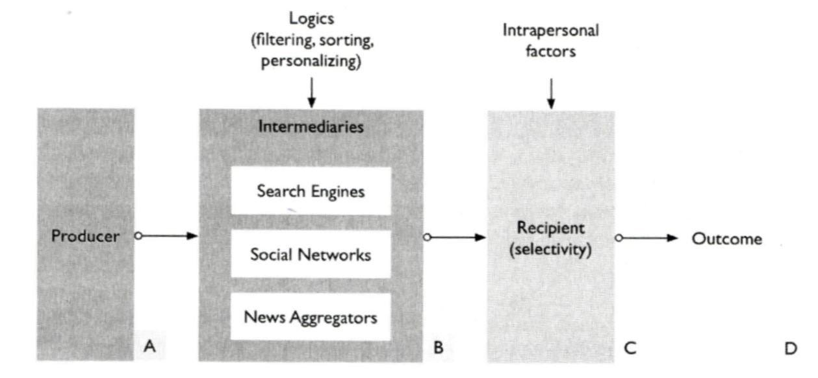

Abbildung 2: Intermediary Effects Model (Jürgens & Stark 2017, S. 403)  
Abb. separat in Drive: https://drive.google.com/drive/folders/1jGR-EsITBTGWs2Srtaj9SMV7OywJJO3T

Die Selektionslogiken in Internet-Intermediären können nach Jürgens und Stark drei Formen von Verzerrungen hervorbringen: *Filtering, Sorting* und *Personalization Bias*. *Filtering Bias* beschreibt, welche Inhalte gar nicht auffindbar sind oder nicht angezeigt werden. Anders als in traditionellen Medien wie Zeitungen und Fernsehen sind Platz beziehungsweise Sendezeit im Internet zwar nicht begrenzt. Dennoch muss der Intermediär eine bestimmte Auswahl der im Netz zur Verfügung stehenden Information treffen, um die Usability seines Outputs zu gewährleisten. Eine Form von Filtering Bias ist die Zensur, das heißt das Löschen der „expression of certain ideas“ (Jürgens & Stark 2017, S. 399).

*Sorting Bias* bedeutet, dass bestimmte Inhalte priorisiert und somit prominenter platziert werden als andere, was dazu führt, dass sie auch mehr Aufmerksamkeit erfahren, beispielsweise durch das Ranking von Suchergebnissen. *Personalization Bias* schließlich beschreibt die Anpassung der Inhalte auf Basis von Informationen über die Nutzerin, sodass jede Nutzerin ein auf sie zugeschnittenes Informationsangebot erhält (Jürgens & Stark 2017).

## 4.4 Anwendung des Intermediary Effects Modells auf Selektion in Bibliotheken

Das Intermediary Effects Modell ist für die Einschätzung von Verzerrungen in Bibliotheksangeboten äußerst gewinnbringend. Auch der Einfluss von Bibliotheken auf die Auswahl der Inhalte, die Nutzer*innen schließlich rezipieren, kann nur durch die Analyse des gesamten Informationsflusses von den Produzent*innen bis zu den Rezipient*innen eingeschätzt werden. Als *Producer* können hier Verlage und Medienunternehmen verstanden werden, die Bücher, Zeitschriften, Multimedia-Angebote wie CDs, DVDs, BlueRays und Computerspiele produzieren. Deren Informationsauswahl beeinflusst die Bibliotheken, denn diese können nur aus dem Angebot auswählen, das ihnen auf dem Medienmarkt zur Verfügung steht. Die Auswahl der Bibliotheken bestimmt wiederum, welche Medien den Nutzer*innen zur Verfügung stehen; die Nutzer*innen selbst treffen abermals eigene Auswahlentscheidungen.

Die Verzerrungsgefahr, die Jürgens und Stark bei der Selektion in Internet-Intermediären ausmachen, lässt sich ebenfalls auf Bibliotheken übertragen. Da Bibliotheken über begrenzte räumliche und finanzielle Kapazitäten verfügen, gibt es Medien, die nicht zur Verfügung gestellt werden (*Filtering Bias*). *Sorting Bias* entsteht durch die Art der Medienpräsentation in den Räumen der Bibliothek, aber auch durch das Ranking im Online-Katalog. Als *Personalisation Bias* kann in Bibliotheken schließlich die Erwerbung auf Basis von bisherigen Ausleihzahlen, im Hinblick auf bestimmte Zielgruppen und den Standort der Bibliothek verstanden werden. Wie oben bereits erwähnt, können auch persönliche Empfehlungen durch das Auskunftspersonal personalisiert erfolgen – bewusst oder unbewusst; weil die Bibliothekarin die Leserin kennt oder aufgrund vermuteter soziodemographischer Merkmale oder Stilvorlieben. Dabei ist laut Kathrin Passig „der Weg zu dieser Empfehlung unklarer als bei jedem Empfehlungsalgorithmus“ (2017) – auch Bibliothekar*innen und Buchhändler*innen selbst können die genauen Selektionslogiken ihrer Empfehlung nicht benennen (Passig 2017).

# Fazit

Die modellbasierte Beschreibung der Auswahlprozesse in Bibliotheken zeigt, dass der Aufbau, die Präsentation und die Vermittlung des Bestandes nicht neutral erfolgen kann: Verzerrungen können in jedem der fünf Selektionsschritte nach Bozdag entstehen. Das menschliche Gehirn der Erwerbungs- und Auskunftsbibliothekarin ist ähnlich wie die Selektionsalgorithmen der Internet-Intermediäre eine Black Box, sodass eine neutrale Auswahlentscheidung in beiden Kontexten sowohl unmöglich als auch schwer überprüfbar ist. Genauso können Verzerrungen, die auf der Ebene von Verlagen und Medienunternehmen (also der Produzierenden von Inhalten) entstehen, von der Bibliothek übernommen oder ausgeglichen werden; ebenso kann auch die Auswahl der Nutzer*innen Verzerrungen verursachen oder nivellieren.

Das bedeutet jedoch nicht, dass das Neutralitätsgebot nicht trotzdem die Handlungsmaxime für die bibliothekarische Praxis sein muss. Es darf jedoch nicht weiterhin ausgeklammert werden, dass es sich dabei um ein Ideal handelt, das nicht erreichbar ist. Stattdessen muss betont werden, dass jedes Individuum und jede Organisation „inescapable biases“ aufweisen – nach Lankes „[t]he best one can do, from an ethical perspective, is to disclose those biases as much as possible” (2008).

Um Verzerrungen in Bibliotheken offenzulegen, ist es also unabdingbar, die Selektionsmechanismen in Bibliotheken und *Collection Bias* stärker empirisch zu untersuchen. Als Basis für Forschung hierzu können die in diesem Beitrag vorgestellten Modelle von Bozdag sowie von Jürgens und Stark dienen.

Zudem müssen sowohl Bibliotheksmitarbeiter*innen als auch Nutzer*innen für bewusste und unbewusste Auswahlentscheidungen beim Bestandsaufbau und der Bestandsvermittlung sensibilisiert werden. Dazu gehört zum Einen, die Auseinandersetzung mit Ursachen und Formen von Verzerrungen sowie Strategien zum Umgang mit Bias in bibliothekarischen Aus- und Fortbildungsangeboten zu verankern. Auch die Veröffentlichung und Diskussion von empirischen Studien zu *Collection Bias* in bibliothekarischen und bibliothekswissenschaftlichen Zeitschriften und Mailinglisten müsste die Diskussion einzelner kritischer Fragen in der Erwerbungsarbeit ergänzen.

Zur Sensibilisierung von Nutzer*innen und Bibliotheksmitarbeiter*innen gleichermaßen dient eine detaillierte Dokumentation und Veröffentlichung der Erwerbungsgrundsätze der Bibliothek, in der möglichst zu allen Einflussfaktoren der beiden hier vorgestellten Modelle Stellung bezogen wird. Schließlich gehört es auch zur Aufgabe von Bibliotheken, Informationskompetenz zu vermitteln und Schulungsangebote zu Informationsauswahl und -bereitstellung im Internet zu gestalten. Dabei liegt eine besondere Chance darin, Nutzer*innen über die Selektionsmechanismen und Einflussfaktoren in Internet-Intermediären wie Facebook und Google zu informieren und zugleich darauf aufmerksam machen, dass auch Bibliotheksangebote von verschiedenen Auswahlentscheidungen beeinflusst werden.

**Literatur**

* Bozdag, Engin (2013): Bias in algorithmic filtering and personalization. In *Ethics and Information Technology* 15 (3), S. 209–227.
* Flaxman, Seth; Goel, Sharad; Rao, Justin M. (2016): Filter Bubbles, Echo Chambers, and Online News Consumption. In *PUBOPQ* 80 (S1), pp. 298–320. DOI: <https://doi.org/10.1093/poq/nfw006>.
* Jürgens, Pascal; Stark, Birgit (2017): The Power of Default on Reddit. A General Model to Measure the Influence of Information Intermediaries. In *Policy & Internet* 9 (4), S. 395–419.

## Lankes, R. David (2008): The Ethics of Participatory Librarianship. In *Journal of Library Administration* 47 (3-4), pp. 233–241. DOI: <https://doi.org/10.1080/01930820802186555>.

* Leyrer, Katharina (2018): Selektion und Bias in traditionellen und Internet-Informationsintermediären. Forschungsstand. In: Hagenhoff, Svenja (Hrsg.): Erlanger Beiträge zur Medienwirtschaft, 10. Online verfügbar unter <http://nbn-resolving.de/urn:nbn:de:bvb:29-opus4-102405>.
* Pariser, Eli (2011): The filter bubble. What the Internet is hiding from you. 1. publ. London: Viking.
* Passig, Kathrin (2017): Fünfzig Jahre Black Box. Online verfügbar unter <https://www.merkur-zeitschrift.de/2017/11/23/fuenfzig-jahre-black-box/>, zuletzt aktualisiert am 23.11.2017, zuletzt geprüft am 11.1.2018.
* Quinn, Brian (2012): Collection Development and the Psychology of Bias. In *The Library Quarterly* 82 (3), pp. 277–304. DOI: <https://doi.org/10.1086/665933>.

## Redaktion LIBREAS (2018): CfP LIBREAS. Library Ideas #35: Neutralität. Bibliotheken zwischen Pluralität und Propaganda. Online verfügbar unter: <https://libreas.wordpress.com/category/libreas-call-for-papers/>, zuletzt aktualisiert am 23.11.2018, zuletzt geprüft am 1.2.2019.

* Schiffler, Arne (2018): „Die Diskussion ist Ausdruck dafür, dass die Welt ungemütlicher geworden ist.“. Online verfügbar unter <https://bibliotheksnews.com/2018/06/13/die-diskussion-ist-ausdruck-dafuer-dass-die-welt-ungemuetlicher-geworden-ist/>, zuletzt geprüft am 04.02.2019.
* Stark, Birgit; Magin, Melanie; Jürgens, Pascal (2017): Ganz meine Meinung? Informationsintermediäre und Meinungsbildung - eine Mehrmethodenstudie am Beispiel von Facebook. Düsseldorf: Landesanstalt für Medien Nordrhein-Westfalen (LfM-Dokumentation, Band 55).
* Schleh, Bernd (2018): Schwieriger Umgang mit Büchern aus rechten Verlagen. Online verfügbar unter <https://b-u-b.de/schwieriger-umgang-rechte-verlage/>, zuletzt aktualisiert am 13.6.2018, zuletzt geprüft am 1.2.2018.
* Schulz, Wolfgang; Dankert, Kevin (2016): Die Macht der Informationsintermediäre 2016. Erscheinungsformen, Strukturen und Regulierungsoptionen. Bonn: Friedrich-Ebert-Stiftung.
* Schweiger, Wolfgang (2017): Der (des)informierte Bürger im Netz. Wiesbaden: Springer Fachmedien Wiesbaden
* Tewksbury, David; Rittenberg, Jason (2012): News on the internet. Information and citizenship in the 21st century. New York, N.Y.: Oxford University Press (Oxford studies in digital politics).

1. Eine leicht veränderte Version diese Kapitels wurde bereits von der Autorin veröffentlicht (vergleiche Leyrer 2018).
2. Eine leicht veränderte Version diese Kapitels wurde bereits veröffentlicht (vgl. Leyrer 2018).